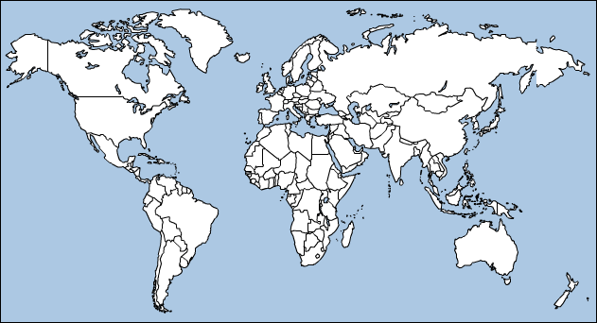
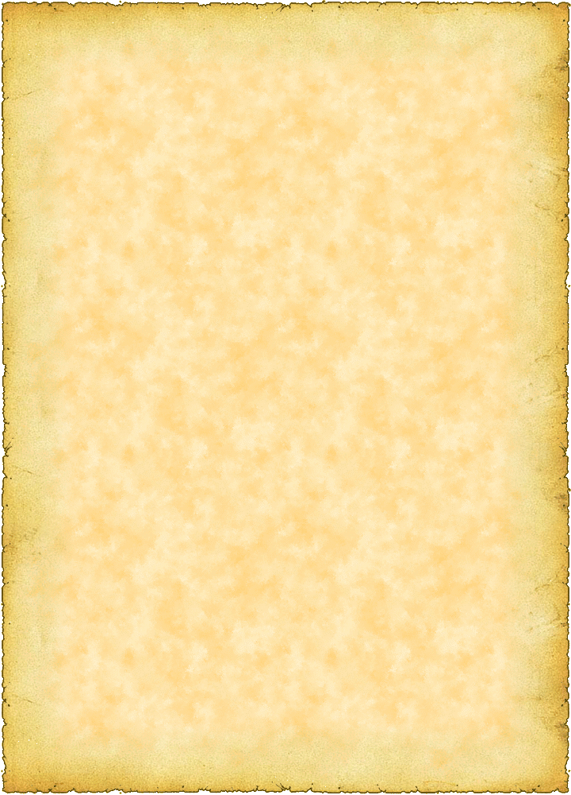
Géométrie
monecole.fr

Programme de construction
La carte au trésor
1. Trace les segments [AC] et [DB].
2. Place le point E à l'intersection de ces deux segments.
3. Trace le cercle de centre E et de 5cm de rayon.
4. Le cercle coupe [AE] au point F.
5. Trace le cercle de centre F et de diamètre [AE].
6. Nomme G et H les points d'intersection des deux cercles.
7. Trace la corde [GH], elle coupe [AC] au point L.
8. Trace le cercle de centre E et de rayon [LE]
9. Ce cercle coupe le segment [EC] au point M.
Le trésor se trouve au point M.

Dans quel pays se trouve le trésor ? ________________

http://monecole.fr
A
B
C
D

